闽清县2019年中考地理基础专练（七上）
班级： 座号： 姓名：
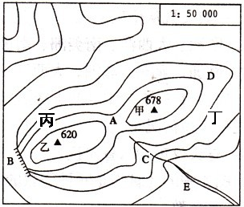
1.读图1“某地等高线地形图”，回答下列问题：
（1）写出图中字母所在部位的地形名称：
B ；C ；D 。
（2）山顶甲与山顶乙的相对高度是 米。
（3）如果甲、乙两个山顶的图上距离为3厘米，那么它们的实地距离为 米。
（4）山顶甲在山顶乙的 方向。
（5）图中小河E的流向是 。
图1
（6）图中适合开展攀岩（蹦极）活动的地点是 ，A、C两处不能露营的是 。
（7）丙处的等高线间距较丁处的 （密集或稀疏） ，丙处的坡度较丁处的坡度 。
2.读图2“世界气候分布图”，回答下列问题。
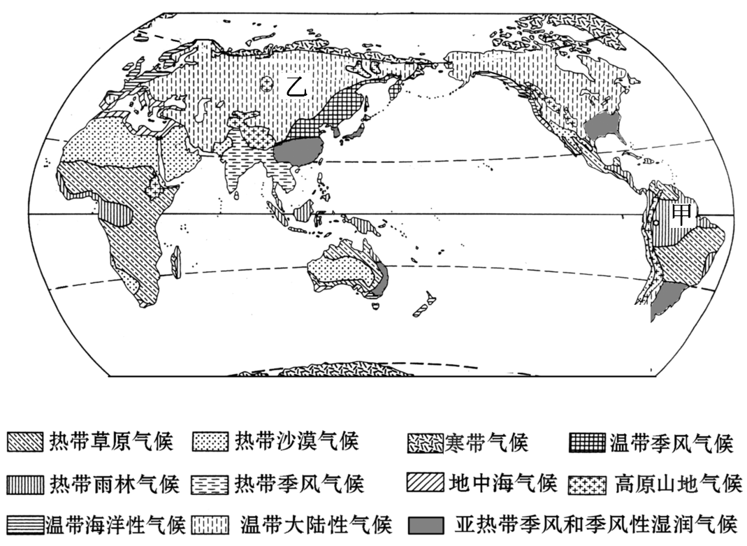

图2

（1）图中甲地的气候类型是 气候，该气候类型主要分布在 （纬线）附近。乙地的气候类型是 气候。
（2）温带海洋性气候主要分布在大陆的 （东或西）岸；季风气候主要分布在大陆的 （东或西）岸，季风气候分布最广的大洲是 ，影响该大洲季风气候形成的主要因素是 。
（3）形成高原山地气候的主要影响因素是 。
3.图所示实验为模拟演示地球自转运动（地球仪代表地球，白炽灯代表太阳）。读图3并结合所学知识完成下列各题。
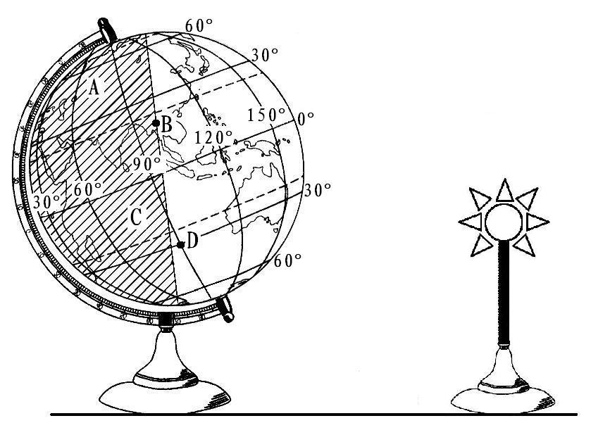
（1）实验中自 向 （方向）拨动地球仪，可以演示地球自转运动。
（2）此时A地是 （白天或黑夜），B地正处在 （日出或日落）时刻。
（3）C地位于南北半球中的 半球，位于 （低、中、高）纬度地区。
图3
（4）D地位于五带中的 带。
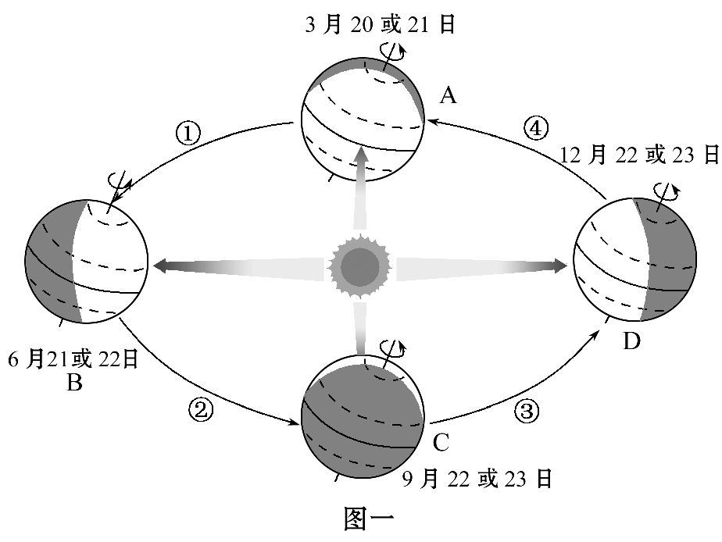
4.2016年12月25日，2万余名海内外选手参加了福州国际马拉松赛，大家在一场全民竞跑中迎来了圣诞节。读图4，回答下列问题。
（1）图中A是北半球 （节气），太阳直射在 （纬线）上。
（2）此次马拉松举办期间，地球正运行在图中①②③④中的 段，福州昼夜长短情况是 ；此时太阳直射点在 （北或南）半球，正在向 （北或南）移动。
图4
（3）运动员小王在上午跑步时发现自己的影子越来越 （长或短），到了正午时，影子朝向了 （正北或正南）方向。
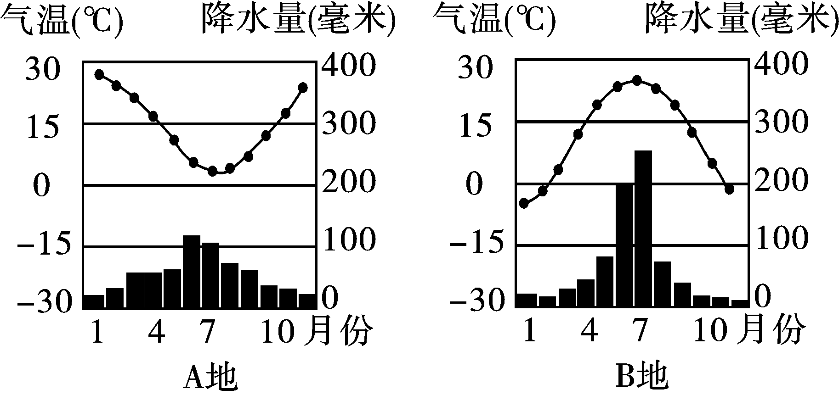
5、读图5，回答下列问题。
图5

（1）气候的两大要素是 和 。
（2）A地最高气温出现在 月，由此可知A地是位于 （北或南）半球。
（3）A地夏季降水 （多或少），B地降水主要集中在 季。A、B两地冬季温和的是 地。
（4）描述B地的气候特征：夏季 ，冬季 。
（5）A地气候类型为 。

闽清县2019年中考地理基础专练（七下）
班级： 座号： 姓名：
1.读图1，回答问题。
（1）欧洲西部地形以 为主，海岸线曲折，深受来自 洋的西风影响，
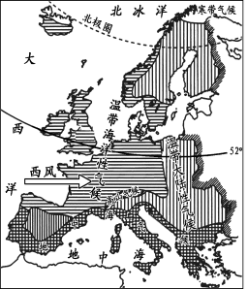
气候最为典型，非常适合多汁牧草生长，
欧洲西部的人们称牧草为 “ 金子”，有利于发展
业，欧洲人酷爱乳产品和牛羊肉。
（2）图中 （纬线）穿过本区北部，
在夏至日前后该线以北地区会出现 （极昼、极夜）现象，可以欣赏到午夜太阳。
（3）欧洲西部国家众多，绝大部分是 （发达、发展中）国家。人口以 人种为主。
（4）下列属于荷兰著名景点的是（ ）。
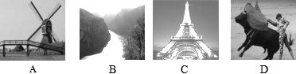 2．读图2、图3和图4，回答下列问题。
图1
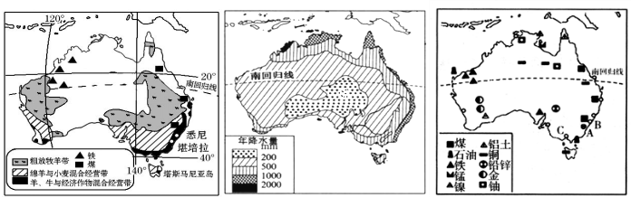
图2
图3
图4
（1）澳大利亚位于 带和南温带， （纬线）穿过其中部。6月25日澳大利亚正处于 季。
（2）澳大利亚养羊业十分发达，被称为“ ”的国家，
澳大利亚的牧羊带主要分布在 部和 部。对照澳大利亚年降水量分布图，牛羊与经济作物混合经营带年降水量 （大于或小于）粗放牧羊带的年降水量。
（3）澳大利亚矿产资源丰富，被称为“ ”的国家，西部分布较丰富的 矿，该矿大量出口至我国。
（4）澳大利亚是一个 （发达或发展中）国家，目前 业已成为澳大利亚的经济支柱。
（5）由于动植物具有古老性和独特性，该国被称为“ ”。
3.读图5“南亚地形”、图6“印度粮食分布图”和图7“印度年降水量分布图”回答问题。
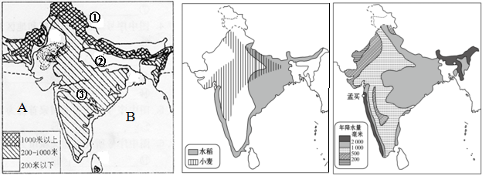
图5
图6
图7
（1）写出地形区名称① ② ③
A为 海，B为 湾。
（2）对照南亚地形图，印度水稻主要分布在 （地形类型）地区，小麦主要分布在 （地形区）和恒河中上游平原。
（3）水稻分布区比小麦分布区降水量 （多或少），它们的分布区大致以 毫米等降水量线为界。
（4）印度以 气候为主，频发的水旱灾害使印度的粮食产量很不稳定, 印度的水旱灾害与 季风（填风向）变化密切相关，一般而言，若此季风来得早，退得晚，风力强盛，容易产生 灾，反之，则容易产生 灾。
4.读图8“中东某资源输出示意图”，回答问题。
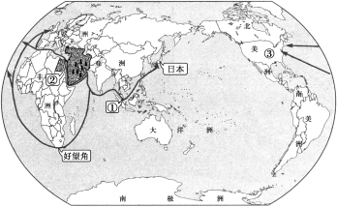
（1）中东处在联系 洲、非洲和欧洲，沟通大西洋和 洋的枢纽地位。
（2）中东最丰富的矿产资源是 ，主要分布在 湾及其沿岸地区。
与该资源形成鲜明的对比，中东的 资源匮乏。
图8
（3）中东该种丰富的矿产资源，往东经过_______海峡（①位置），输往日本；往西经过________运河（②位置）或绕过非洲南端_______（地名），输往西欧和________（③国家）。
(4)中东是基督教、伊斯兰教及犹太教的发源地，目前大多数居民信仰 教。

5.读图9和图10,完成下列各题。
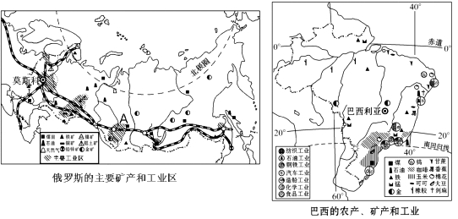

图9
图10

（1）从图中可以看出，俄罗斯大部分国土位于地球五带中的 带，其首都莫斯科位于东欧平原上；巴西大部分位于 带，其首都 位于巴西高原上。
（2）两国的矿产资源都很丰富，其中都分布较广的有 等（任写1 种），但俄罗斯的 （能源矿产）资源特别丰富。
（3）俄罗斯重工业发达，形成了四大工业区，图中A是 工业区。
（4）俄罗斯西伯利亚地区的铁路线、工业区和巴西的工业中心（城市）都分布在偏南地区。其原因从资源角度分析是，都分布在 地区；从气候角度分析， 。
（5）巴西的 被称为“地球之肺”， 过度砍伐这里的树木将会带来什么样的后果呢？ 。
6.读图11，回答问题。
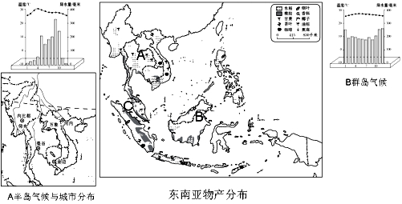
图11
（1）图中A为 半岛， B是世界上最大的群岛—— 群岛。C是著名的 海峡。
（2）东南亚以 气候和 气候为主，这两种气候都具有全年高温、降水丰沛的特征，有利于 （粮食作物）和 等热带经济作物的生长。
（3）A半岛的大城市主要分布在 地区。主要原因是这里地势 ，土壤肥沃，易于灌溉，交通便利，经过长期开发，已成为东南亚人口稠密、农业发达的重要地区。
7.读图12“美国部分地区略图”和图13“美国农业带分布图”，完成下列问题。
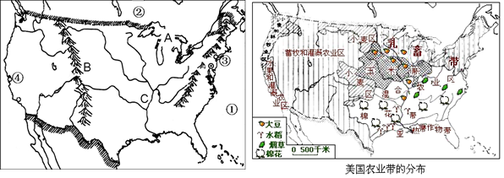

图13
图12

（1）图中①是 洋，②是美国邻国 ，位于两国交界处的A 湖群是世界上最大的淡水湖群。
（2）美国西部地形以山地为主，图中B是 山脉；中部是广阔 （地形类型）；东部是阿巴拉契亚山脉。C是 河。
（3）图中③是美国最大的城市 ，联合国总部设在这里。位于④ 市东南的硅谷，是美国兴起最早、规模最大的高新技术中心。
（4）美国乳畜带主要分布在 部，原因是 。
（5）美国玉米带主要分布在 部，从地形、河流分析美国玉米带发展的有利条件： 。
（6）美国是个农业生产大国，但仍需要大量进口的农产品主要是（ ）（双选）
A.咖啡和可可 B.玉米和大豆 C.小麦和棉花 D.天然橡胶和香蕉
8.读图14和图15，完成下列问题。
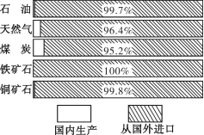
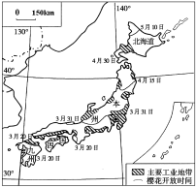
图14
图15
（1）日本首都是 ,领土四大岛中面积最大的是 。
（2）日本国花樱花开放时间从九州向北海道逐步 ，造成这种现象的主要影响因素是 。
（3）从自然条件方面分析，日本发展工业的有利条件是 ，不利条件是
，因此，日本主要工业区大都集中在 （大洋）沿岸及 沿岸。
（4）日本多火山地震的原因： 。

